Поколение свершений - 2018
Международный некоммерческий конкурс просветительно-творческих проектов учащихся

Муниципальное бюджетное общеобразовательное учреждение средняя общеобразовательная школа № 21 г. Коврова
Владимирской области

Кочетов Андрей Сергеевич 89209309608 andreyvorobey2000@mail.ru
Кочетов Сергей Александрович
Кочетова Татьяна Юрьевна
Червач Вадим Вадимович 89046520016 fogot_pupkin@mail.ru
Червач Вадим Анатольевич
Червач Виктория Михайловна

Тема работы «Вторичная переработка алюминия»

Исполнители:
Кочетов Андрей,
Червач Вадим
11Б МБОУ СОШ № 21
Руководитель: Конькова Т.В.
учитель химии МБОУ СОШ № 21

Ковров
2018

Оглавление

Введение | 3
- Теоретические аспекты получения, использования и рециклинга алюминия | 5
- Практическая часть | 9
- Изучение организации процесса раздельного сбора и переработки мусора в Коврове | 9
- Система социальной практики МБОУ СОШ № 21 | 11
- Организация процесса вторичной переработки алюминия | 11
- Идентификация полученного металла и шлака, доказательство чистоты алюминия | 13
- Возможности применения алюминия | 15
- Выводы | 17
- Список использованной литературы | 18
- Приложения | 19

Введение

Современный человек возник более сорока тысяч лет назад, но активно загрязнять природу он стал гораздо позже — с тех пор, как научился добывать огонь и плавить металл. Примерно две тысячи лет назад антропогенное загрязнение стало заметно в масштабах северного полушария.
Ежегодно на свалки отправляется более 50 миллионов тонн отходов. И каждый год это количество растет. Практически все отходы в России захораниваются на свалках, заражая воду, которую мы пьем, выделяя опасные вещества в воздух, которым мы дышим. [4]
Приведем всего несколько фактов о мусоре:
• 100 000 морских животных и 1000 000 птиц погибают каждый год, принимая пластик за еду;
• 1 батарейка загрязняет 20 квадратных метров земли, а это территория обитания одного ёжика и двух кротов;
• 60 кг макулатуры спасает одно дерево;
• мусорные свалки в России уже занимают пространство, равное площади Швейцарии;
• если из отходов, которые жители России выбрасывают ежегодно, построить башню с основанием 1х1 метр, то по ней можно будет взобраться до Луны;
• каждый год в России территория под свалки увеличивается на площадь, равную Москве и СПб вместе взятым;
• каждый из нас выбрасывает 400 кг мусора в год. [3]
Тема нашей работы «Вторичная переработка алюминия». Является актуальной и злободневной для экологии и экономики современного общества.
Цель работы – изучить возможности и необходимости вторичной переработки на примере алюминия.
Задачи – изучить литературу посвященную вопросам раздельного сбора мусора, изучить организацию раздельного сбора и переработки мусора в Коврове, провести эксперимент по выплавке алюминия из использованных банок, доказать чистоту полученного алюминия, изучить возможные области применения полученного металла.
Объект исследования – вторичная переработка материалов
Предмет исследования – переработка использованных алюминиевых банок.
Методы – изучение литературы, источников СМИ, экспериментальный, лабораторный опыт. Гипотеза – вторичная переработка алюминия является наименее изученным и используемым сектором утилизации отходов потребления.

Глава 1. Теоретические аспекты получения, использования и рециклинга алюминия
Металлы были известны человеку с древних времен, но они не нашли применения, пока их не научились обрабатывать. В истории развития человечества по длительности и интенсивности использования соответствующих материалов выделяют каменный, медный, бронзовый и железный века.
Благодаря металлам, производительность труда настолько возросла, что позволила высвободить одних людей для управления государством, других – для занятия ремеслом, литературой, искусством. Использование человеком металлов можно считать условием, предопределившим становление цивилизации. [8]
В современной промышленности широко применяются нержавеющие металлы. Изделия, выполненные из сплавов, используются в строительстве, жилищно-коммунальном хозяйстве, машиностроении.
Широко применяется в промышленности и алюминий. Сплавы, в которых он выступает в роли основного компонента, легко обрабатываются, они пригодны для литья, вытяжки, волочения. Алюминиевые сплавы легко свариваются и шлифуются на специальных станках. Благодаря отменным характеристикам (высокой способности к отражению, коррозийной стойкости, немагнитности), алюминий применяется в машиностроении. Кроме того, такие сплавы абсолютно безвредны для пищевых продуктов, поэтому алюминиевые изделия используют в пищевой промышленности. Без металлов не обходится ни одна промышленная сфера, и быт без них тоже сложно представить. [11]
В чистом виде в природе встречаются только благородные металлы (медь, серебро, золото). Все остальные получают из рудных полезных ископаемых.

Способы получения разделяют на три направления:
Пирометаллургический – восстановление при высоких температурах
Гидрометаллургический – получение из водных растворов солей
Электрометаллургический (электролиз) – получение металлов под действием постоянного электрического тока на растворы или расплавы соединений. [12]
Алюминий в промышленности получают в результате электролиза расплава оксида алюминия Al₂O₃ (боксита) в криолите Na₃[AlF₆].
Уравнение реакции:
2Al₂O₃ = 4Al + 3O₂
Основные сферы применения алюминия: [1,5]
1. Авиационное строительство: изготовление двигателей, корпусов, насосов, коробок передач, прочих деталей.
2. Ракетостроение: в качестве горючего компонента ракетного топлива (гидриды алюминия, боранаты алюминия, триметилалюминий, триэтилалюминий, трипропилалюминий).
3. Судостроительные производства: изготовление палубных надстроек и основных корпусов.
4. Электроника: изготовление проводов, с высокой проводимостью тока и их напыления, кабелей, конденсаторов, выпрямителей, приборных корпусов.
5. Оборонная промышленность: стрелковое оружие (автоматы, пистолеты), ракеты, танки, самолеты и боевые установки.
6. Строительная промышленность: изготовление каркасов домов, лестниц, оконных рам, элементы отделки, используется в качестве газообразующего элемента.
7. ЖД перевозки используют алюминиевые цистерны для транспортировки продуктов нефтяной промышленности. Производят: рамы для вагонов, детали для кузовов, рефрижераторные вагоны.
8. Автомобильное конструирование: бампер, радиатор, отопительные детали.
9. Применение в быту: посуда, фольга, корпус и детали бытовых приборов (спирали электронагревателя – фехрали).
10. Криогенная техника: алюминий сохраняет свои свойства при низких температурах.
11. Изготовление зеркал (благодаря высокому коэффициенту отражения) и стекловарение (фториды, фосфаты, оксиды алюминия).
К тому же, алюминиевые соединения используются для восстановления редких металлов, в качестве компонента смеси алюмотермии, также для пиротехники.
Поэтому производство алюминия является важной отраслью металлургии.
Одной из важнейших проблем современности являются вопросы переработки и утилизации отходов производств и бытового потребления. В частности к ним относятся проблемы переработки вторичного алюминия. Во-первых, ежедневно из-за потребления алюминия образуется лом, пригодный для рециклинга. Во-вторых, производство вторичного алюминия имеет преимущества по сравнению с производством первичного металла. К ним относятся экономия рудных и энергетических ресурсов, существенное снижение вредного воздействия на экологию и утилизация отходов потребления. [2]
По данным статистики, емкость российского рынка алюминиевых банок оценивается приблизительно в 2-3 миллиарда штук в год. Учитывая вес банки даже небольшого объема, составляющий порядка 15 грамм, получаем количество затраченного алюминия, которое приблизительно составляет 30-40 тысяч тонн чистого металла. [3] А если принять во внимание и энергетические ресурсы, необходимые для производства металла из первичного сырья, становятся очевидны перспективы развития перерабатывающей отрасли.
Такой вариант также благоприятно скажется на экологической ситуации. В качестве примера эффективного применения технологий переработки можно привести североамериканскую компанию Novelis, которая уже в 2009 году смогла переработать более 39 миллиардов алюминиевых банок, что позволило получить при переплавке более 530 тысяч тонн чистого металла. [10]
Существующий уровень развития переработки вторичного сырья позволяет применять несколько способов получения чистого алюминия из банок. Наиболее распространены следующие:
- Самым простым, и поэтому применяемым более часто, является прессование. Исходный материал подвергается первичной сортировке и очистке от бытового мусора. После происходит измельчение сырья с одновременной очисткой от различных железных составляющих при помощи электромагнита. Полученную субстанцию подвергают прессовке, формируя брикеты определенного веса, и отправляются на переплавку на металлургический комбинат. К недостаткам подобного метода можно отнести большое содержание различных примесей из-за несовершенных способов очистки.
- Другой, более совершенный способ, обеспечивающий более качественную очистку, основывается на аналогичных принципах. Его отличие заключается в применение многоступенчатых схем измельчения и удаления примесей. В результате переработки получается алюминиевый порошок, или материал в виде небольших чешуек металла. Не смотря на более качественную переработку, имеет существенный минус. Для организации цепочек подобного типа требуется наличие обширных производственных площадей. Также применение многоступенчатого цикла значительно повышает себестоимость продукта.
- Переработка алюминиевых банок, основанная на пиролизе, является наиболее результативной методикой. Дополнительные затраты, необходимые на соответствующее оборудование, окупаются стоимостью материала, получаемого в результате. Первоначальные этапы переработки сходны с существующими действиями при других способах. Вторичное сырье моется, происходит его сортировка, удаление различных примесей. Получаемые при измельчении небольшие кусочки алюминия подвергаются пиролизу в специальных установках. Получаемый таким образом продукт отличается минимальным наличием различных включений, и может перерабатываться на металлургических комбинатах без дополнительной очистки, что делает его высоко конкурентным материалом. [3,6]
Учитывая экономическую целесообразность переработки такого сырья, можно сделать вывод, что организация предприятий такого типа достаточно выгодное мероприятие. Единственным проблемным вопросом, обусловленным особенностями менталитета большинства жителей нашей страны, является вопрос сортировки личного мусора каждым человеком. [2]

Глава 2 Практическая часть
2.1. Изучение организации процесса раздельного сбора и переработки мусора в Коврове
Раздельный сбор мусора - это система, при которой отходы разделяются на несколько видов, чтобы затем повторно их использовать и на специальных комбинатах произвести из них новую продукцию. Такой подход значительно уменьшает негативное влияние на окружающую среду, которое бы произвёл гниющий на свалках выброшенный мусор, а также уменьшает необходимость добычи (невосполняемых в том числе) природных ресурсов для производства продукции с нуля. Материальный рециклинг – это экономия энергии и ресурсов и предотвращение загрязнения воздуха и воды. [2]
Переработка мусора многоплановый и разносторонний процесс. Из макулатуры изготавливают практически любую бумажную продукцию: туалетную и офисную бумагу, тетрадки или паззлы. 1 кг макулатуры может превратиться в три журнала. Макулатуру очищают от примесей и разделяют на волокна. Затем смесь сушат и раскатывают в рулоны. Рулоны разрезают для удобной транспортировки и отправляют на фабрику. Из пластиковых бутылок делают бесчисленное количество новых вещей: от тазиков до детских горок. Например, 5 полиэтиленовых бутылок могут превратиться в лыжную куртку. Бутылки сортируются по цвету, промываются и очищаются. Затем их измельчают в хлопья. Хлопья обеззараживают, плавят, собирают в гранулы и отправляют на фабрику. Из алюминиевых банок может получиться, как минимум, новая банка или даже деталь самолёта. 23 000 алюминиевых банок могут стать спортивным самолётом. Банки давят и измельчают. Затем алюминий плавят, нагревая до температуры 750 ᵒС. А потом формуют и отправляют на завод. Из вторичного стекла сегодня делают стекловату, банки для солений, красивые дизайнерские тарелки и даже душевые кабины. Одна шина может превратиться в 1 квадратный метр покрытия детской площадки. Шины давят и измельчают до получения резиновой крошки. Затем её плавят при нагревании. А потом массу спрессовывают, формируя покрытие. [4,6]
В Коврове организация раздельного сбора мусора еще только зарождается. Летом 2016 года в некоторых микрорайонах города были установлены контейнеры для сбора пластиковой тары «Экоград» (фото 1), ООО «Чистый город» установил несколько контейнеров для раздельного сбора макулатуры и пластиковых бутылок (фото 2). В школах города организуются акции сбора макулатуры. Но системой это назвать нельзя.
Кроме этого данные мероприятия организованы для раздельного сбора бумаги и пластика и не учитывают бытовые отходы алюминия в виде фольги, металлизированной пленки и банок.
2.2. Система социальной практики МБОУ СОШ № 21
Ежегодно учащиеся средних классов (5-8) проходят летнюю практику по благоустройству школьного двора. Учащиеся старших классов (9-10) проходят социальную стажировку на предприятиях города.
Одним из таких предприятий является «Все инструменты.ру». С 2013года в июне месяце организуются бригады старшеклассников по 5-7 человек для уборки лесного массива, расположенного вблизи территории школы. Бригады работают в течение месяца по 4 часа в день кроме субботы и воскресенья. Руководитель – учитель школы, ученики получают заработную плату.
Ежегодно бригады учащихся собирают от 3 до 5 тонн мусора (фото 3,4).
Система социальной практики является логически оправданной. Она позволяет учащимся старших классов познакомиться с основами работы предприятий, осознать пользу своей деятельности.
Сбор мусора происходит в лесном массиве, являющимся местом отдыха жителей микрорайона «Южный». Раздельный сбор мусора не предполагается, но то количество алюминиевых банок, которое скапливается на данной территории, помогло нам задуматься об использовании собранных банок для получения чистого металла (фото 5,6,7). Основные правила, соблюдаемые для сбора банок – применение защитных средств – перчаток.
2.3. Организация процесса вторичной переработки алюминия
Собрав необходимое количество алюминиевых банок, мы решили подвергнуть их вторичной обработке.
Из возможных способов мы остановились на пиролизе. Сущность этого процесса заключается в нагревании элементов измельченных банок до температуры, которая выше температуры плавления алюминия на 100 градусов и более, приблизительно до 750 градусов. В процессе нагрева происходит разложение всех органических и некоторых неорганических примесей, а получившийся в результате жидкий алюминий сливается в заранее подготовленные формы.
На видеохостинге «Ютуб» мы обнаружили видеоролик, в котором разбирался процесс переплавки алюминия в бытовых условиях.
Для этого сначала необходимо было сделать плавильню. За основу мы взяли железное ведро. Для придания ему огнеупорных свойств изнутри укрепили его гипсом. Внутри оставили отверстие для размещения в нем металлического сосуда, в который будут загружаться банки для плавления. В нижней части ведра сделано отверстие для продува воздуха и поддержания температуры в процессе плавки (фото 8,9,10).
Внутреннюю вкладку, в которую будут загружаться банки, сделали из чугунной трубы. Взрослые помогли нам заварить ее нижнее отверстие и прикрепить к ней ручку, для того, чтобы было безопасно вынимать вкладыш из плавильни и выливать жидкий алюминий в форму (фото 11,12). Отверстие, расположенное внизу внутреннего вкладыша, было изначально предназначено для слива жидкого алюминия, но располагалось слишком низко, алюминия накапливалось мало, процесс плавки приходилось часто останавливать, поэтому его пришлось в дальнейшем заварить.
Процесс плавки – высокотемпературный. Поэтому для пожарной безопасности мы приобрели огнетушитель, который расположили в непосредственной близости к месту плавки, процесс проводим на открытом воздухе во избежание скопления неполных продуктов горения органических веществ.
Сначала в плавильню загружаются и разжигаются уголь или дрова, создается температура достаточная для плавления алюминия. С углем необходимая температура создается быстрее и расход топлива меньше. Как только температура будет достигнута, во внутреннюю вкладку загружаются алюминиевые банки. В процессе плавки для поддержания оптимальной температуры, в плавильню через отверстие продувается воздух при помощи фена. Время расплавления одной банки на углях составляет 3 минуты, на дровах – 5-6 минут, но, при достижении оптимальной температуры, время плавления одной банки выравнивается и составляет 1 минуту (фото 13,14,15).
В процессе плавления образуется жидкий алюминий и шлак. Шлак собирается наверху или прилипает к стенкам вкладыша и удаляется металлическими щипцами. Чистый алюминий сливается в форму или на землю и остывает естественным путем, переходя в твердое агрегатное состояние (фото 16,17).
Масса загруженных в плавильню банок составляет 112 грамм, масса алюминиевого слитка – 58 грамм, масса шлака – 54 грамма, общая масса алюминия и шлака – 112 грамм. Выход чистого алюминия составляет 100% от содержания его в банке. (фото 18,19,20,21)
2.4 Идентификация полученного металла и шлака, доказательство чистоты алюминия
Для доказательства чистоты алюминия и его идентификации было проведено определение эквивалентной массы металла. Практическая работа проводилась на базе химической лаборатории КГТА им В.А.Дегтярева.
Проводился анализ трех навесок – чистого лабораторного алюминия, металла, полученного в процессе плавки и шлака.
Практическая работа по определению эквивалента металла является типовой работой, методика общеизвестна и описана в учебниках и практикумах по неорганической химии.
Химическая реакция, лежащая в основе определения – взаимодействие металла с соляной кислотой. При этом выделяется водород. Его объем измеряется, переводится в объем при нормальных условиях при помощи объединенного газового закона
р*V/T=p₀*V₀/T₀ V₀ = p*V*T₀/(T*p₀) где Т₀ = 273 К, р₀ = 101,325 кПа
и эквивалентная масса металла на основе закона эквивалентов
m/M_{э} = V₀/V_{э} Мэ = m*V_{э}/V₀ где V_{э} – эквивалентный объем водорода, равный 11,2 л/моль. (фото 22-26)
Числовые значения экспериментов сведены в таблицу 1

Таб 1. Определение эквивалентной массы полученного металла
 | Опыт 1  Чистый алюминий (эталон) | Опыт 2  Полученный металл | Опыт 3  Шлак
- Масса навески (г) | 0,01245 | 0,00815 | 0,01015
- V H₂O (₁) мл  до реакции | 19 | 18,2 | 19
- V H₂O (₂) мл после реакции | 5,3 | 9 | 9,4
- _{Δ}V мл | 13,7 | 9,2 | 9,6
- Давление  р, кПа | 98,8 | 98,8 | 98,8
- Температура  Т, К | 292 | 292 | 292
- V_{0 ,} мл | 12,3 | 8,39 | 8,52
- Эквивалентная масса металла Мэ г/моль | 9, 7 | 9,9 | 13,1
Эквивалентная масса алюминия | 9 | 9 | 9

Вывод по проведенным опытам: Полученный металл является чистым алюминием, что доказано определением его эквивалентной массы. Эквивалентная масса шлака больше табличного значения. Это доказывает, что шлак содержит смесь разных металлов, имеющих большее значение эквивалентной массы, чем алюминий (возможно, это магний).
Кроме того при проведении эксперимента металл шлака реагировал с кислотой с большей скоростью, это оправдывает большая активность магния по сравнению с алюминием.
2.5 Возможности применения алюминия
Использованные алюминиевые банки могут найти применение и без переплавки.
Широко известны такие области применения как чеканка, моделирование, изготовление предметов интерьера из использованной алюминиевой банки (фото 27-30).
Проанализировав безопасность и гигиенические особенности собранных банок, мы решили выбрать два варианта использования банок.
Первый из них – изготовление горелки. Для этого понадобилось две банки, обрезанные на одинаковой высоте. В нижней части делаем зажимы для более плотного прилегания. В верхней части делаем небольшие отверстия по периметру и одно в центре для загрузки горючей жидкости (фото 31).
Горелка прошла испытание во время организации бивака на городских соревнованиях «Школа безопасности 2017». Для заправки горелки была использована жидкость для розжига.
Применение горелки из алюминиевой банки может быть актуальным при проведении туристических походов в высокогорных районах при отсутствии дров для разведения костра.
Использовать горелку необходимо осторожно, соблюдая меры противопожарной безопасности. И, хотя большой объем воды вскипятить на ней без подзарядки не удастся, но легкость в обращении и малый вес, а также возможность получения пламени в местности лишенной дров, вызвал интерес у учащихся кадетских классов МБОУ СОШ № 8, совершающих пеше-горные туристические походы.
Второе применение нашел алюминий, полученный в результате переплавки. По договоренности с клубом исторических реконструкций города Коврова «Врата свободы», были изготовлены эмблемы. Для этого из пенопласта были сделаны заготовки. Полученные алюминиевые слитки были снова переведены в жидкое агрегатное состояние в плавильне.
Шаблоны из пенопласта были помещены в песок. Оставлен ход для заливки металла. Расплавленный алюминий выжигал пенопласт и занимал его место, остывая, алюминий переходил в твердое агрегатное состояние. После остывания из песка извлекалась полученная эмблема.
Для придания ей декоративных свойств, она подвергалась механической обработке (шлифовке) (фото 32).

3. Выводы
1. Вторичная переработка алюминия обладает следующими преимуществами: Переработка на заводах потребляет на 95% меньше энергии, чем производство первичного сырья. То есть энергию, потраченную на производство 1 алюминиевой банки из первичной руды, можно потратить на производство 20 банок из переработанной. Производство первичного сырья испускает на 95% больше парниковых газов. Это эквивалентно выбросу газов 900 тыс. автомобилей в течение 12 месяцев. Переработка 1 тонны банок позволяет избежать около 9 тонн выбросов углекислого газа. Сокращается использование природных ресурсов и химических веществ. Исчезает необходимость в добывании боксита. Прекращаются изменения ландшафта.
2. Существуют разные направления вторичного использования алюминиевой банки: моделирование, декоративная обработка, изготовление предметов интерьера.
3. Процессы рециклинга алюминия могут осуществляться разными способами: измельчением, измельчением с предварительной очисткой и пиролизом. Алюминий, полученный пиролизом, обладает большей степенью чистоты.
4. Вторичная переработка алюминиевых банок является сложным процессом, но его можно провести в бытовых условиях.
5. При проведении процесса пиролиза необходимо соблюдение мер противопожарной безопасности и правил работы с веществами.
6. Даже незначительные количества алюминия, полученные в условиях кустарного способа бытовой лаборатории, могут принести пользу.

4. Список использованной литературы и ссылки на интернет – источники
- Бойко М. Элемент с несчастливым номером. Но со счастливой судьбой и большими перспективами // НГ Ex Libris. — № от 28 февраля 2008
- Бродский А.К. Краткий курс общей экологии. С.-Пб., 2000
- Гринин А.С., Новиков В.Н. Промышленные и бытовые отходы. — ФАИР-ПРЕСС, 2002
- Катрин де Сильги. История мусора. М., Текст, 2011.
- Лидин Р. А., Молочко В. А., Андреева Л. Л. Реакции неорганических веществ: справочник / Под ред. Р. А. Лидина. — 2-е изд., перераб. и доп. — М.: Дрофа, 2007
- Мухутдинов А.А, Борознов Н.И. "Основы и менеджмент промышленной экологии" “Магариф”, Казань,1998

5. Приложения
Фото 1 Контейнер для сбора пластиковой тары
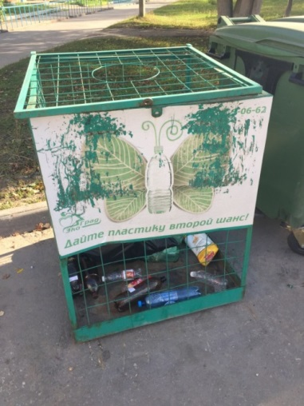
Фото 2 Вариант организации раздельного сбора мусора (капля в море)
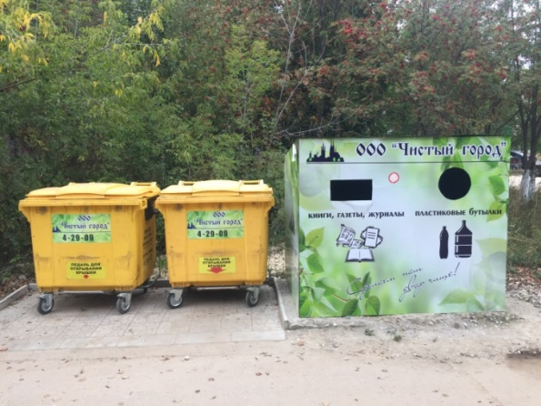
Фото 3,4 Работа ученических бригад по очистке территории лесного массива ( в рамках социальной практики МБОУ СОШ № 21 и ООО «Мир инструментов»).
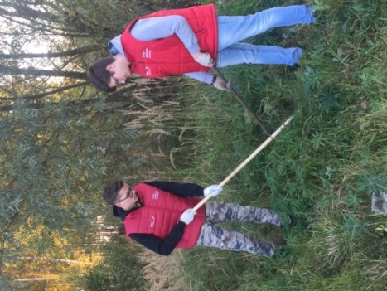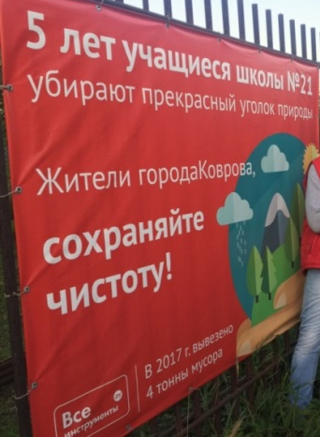
Фото 5,6,7 Сбор алюминиевых банок на территории лесного массива – зоны социальной стажировки
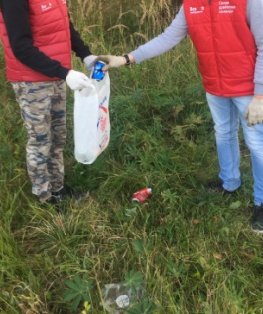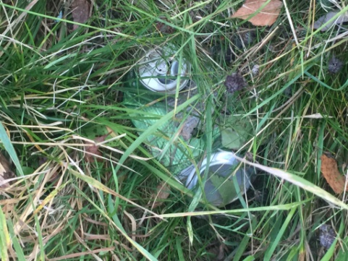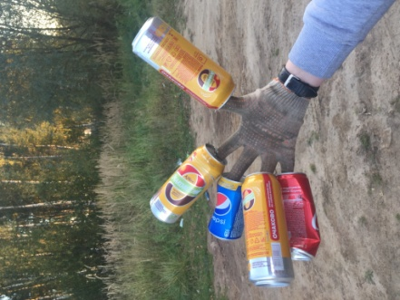
Фото 8,9,10. Подготовка плавильни
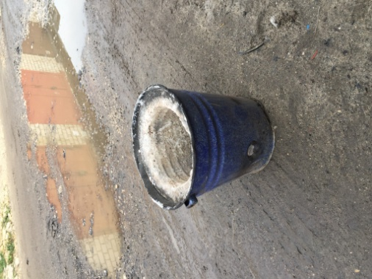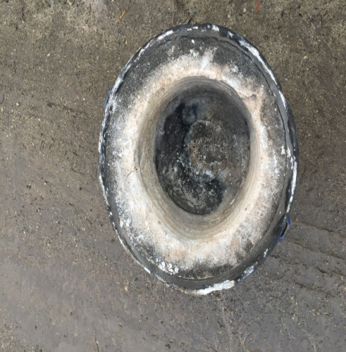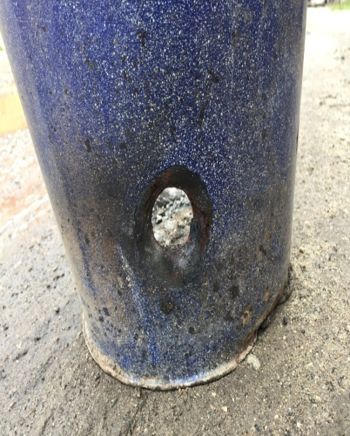
Фото 11,12 Внутренняя вкладка плавильни
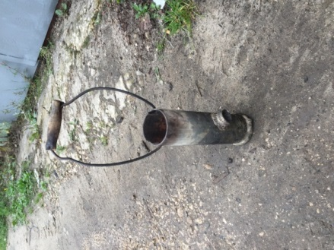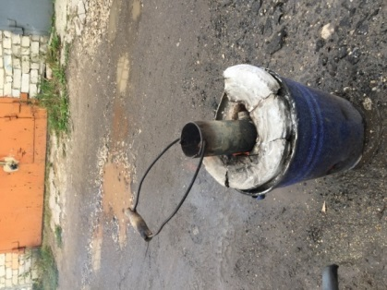
Фото 13,14,15 Процесс плавки
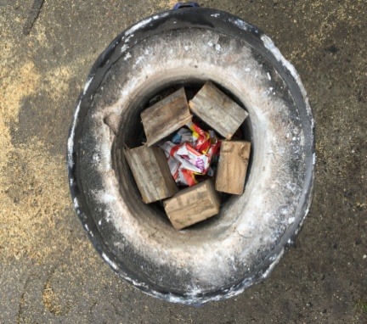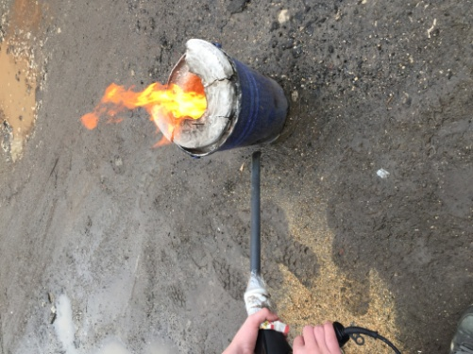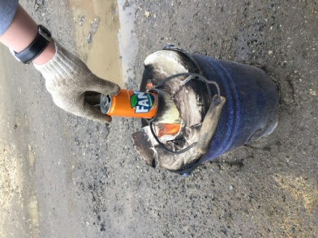

Фото 16,17 Сливаем жидкий алюминий
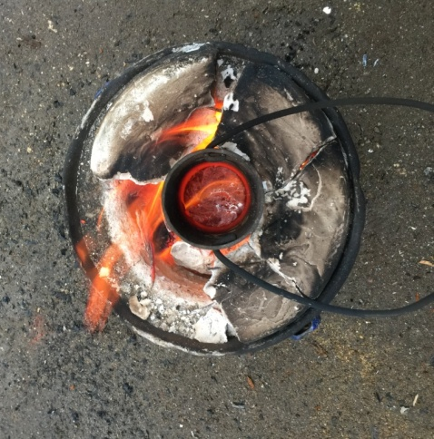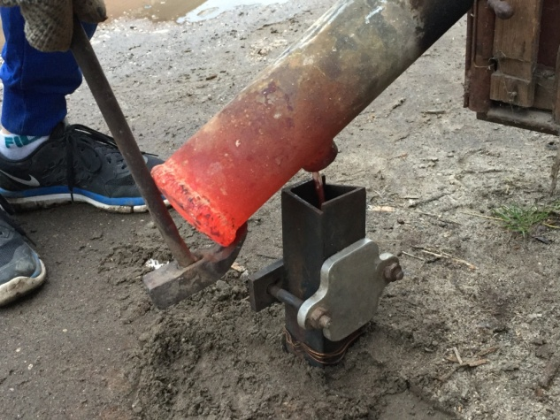

Фото 18,19,20,21
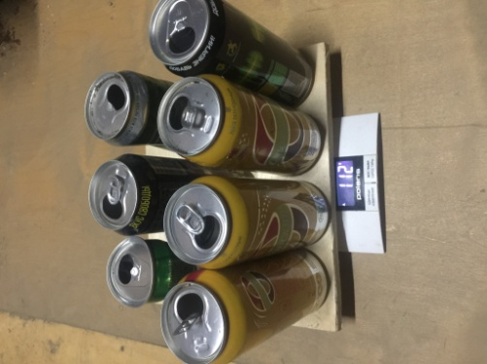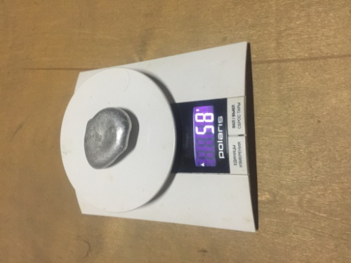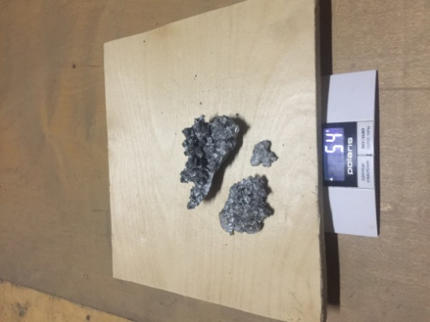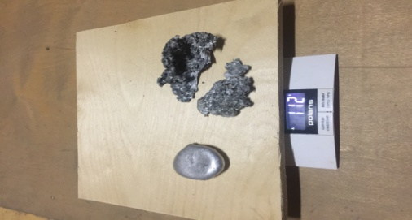

Фото 22, 23 Прибор для определения эквивалентной массы металла
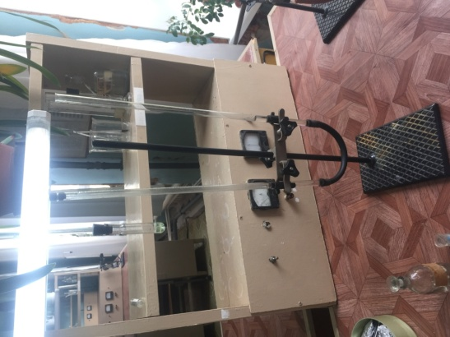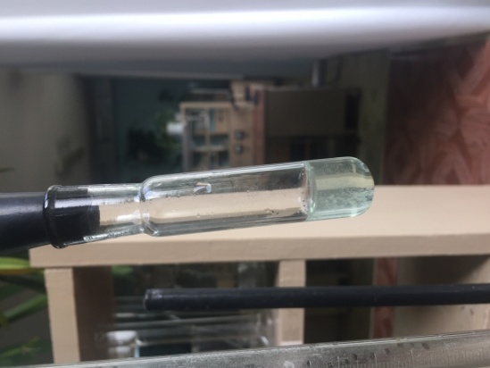

Фото 24,25,26 – работа в лаборатории
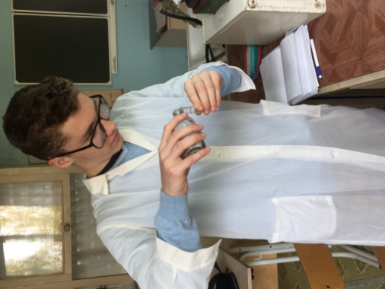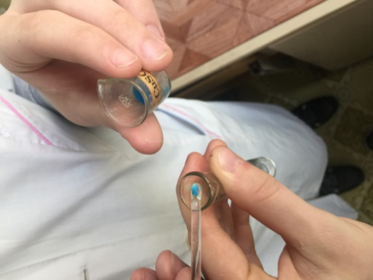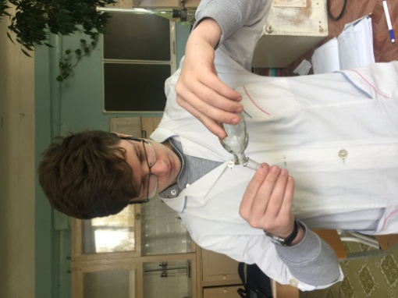

Фото 27,28,29,30 Применение алюминиевых банок
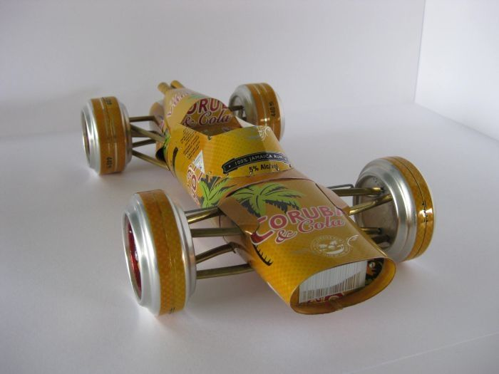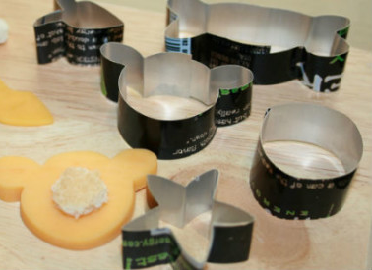
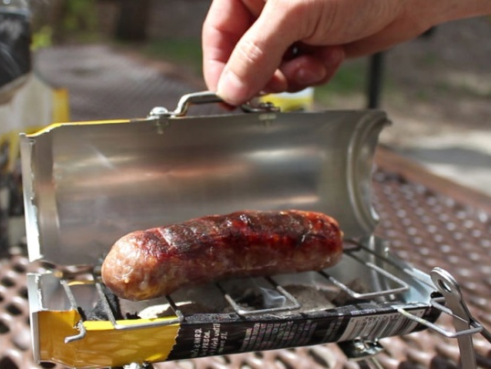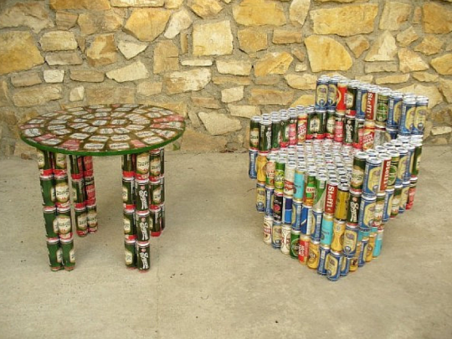
Фото 31 Горелка из алюминиевой банки  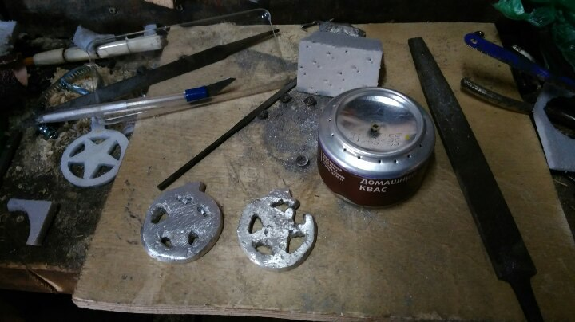 | Фото 32 Эмблема для клуба исторических реконструкций

